***Use case realization***

**ITERASI *INCEPTION* I1**

Target pada artefak ini menjelaskan bagaimana *use case* tertentu direalisasikan dalam model desain, dalam hal objek yang berkolaborasi. Tetapi dalam iterasi *inception* I1 ini hanya akan menjelaskan *use case diagram* awal dan *use case realization* awal. Kegiatan yang dilakukan yaitu membuat *use case diagram* awal dari *automation scope business case* yang ada pada gambar 3.3. Use case tersebut diantaranya:

1. Prodi/Ormawa membuat permohonan
2. Prodi/Ormawa membuat SPJ
3. WD 2 membuat disposisi permohonan ke PPK
4. PPK mempelajari permohonan
5. BPP memproses pencairan dana permohonan
6. Kasubag menguji permohonan
7. Kasubag menguji SPJ.

Berikut adalah gambar *use case diagram* awal.

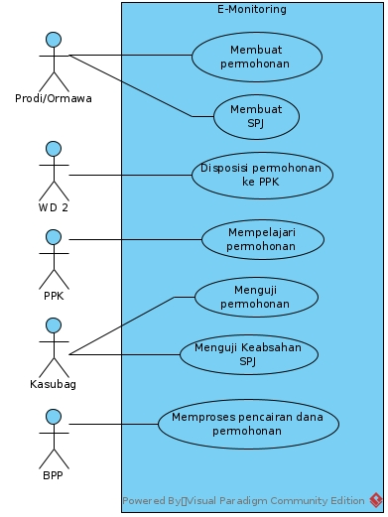

**Gambar 3.4** **:** *Use Case Diagram* Awal

Setelah membuat *Use Case Diagram* Awal, selanjutnya membuat *Use Case Realization* sesuai dengan sistem yang akan dibuat dengan menambahkan *use case login* maka tiap aktor memiliki autentikasi untuk mendeteksi tiap *user* yang *login* mempunyai peran akses menu masing-masing sesuai dengan aktor tersebut dan dengan *use case logout* maka user dapat melakukan aktivitas *logout* setelah selesai beraktivitas didalam sistem. Berikut adalah gambat *Use Case Realization*.

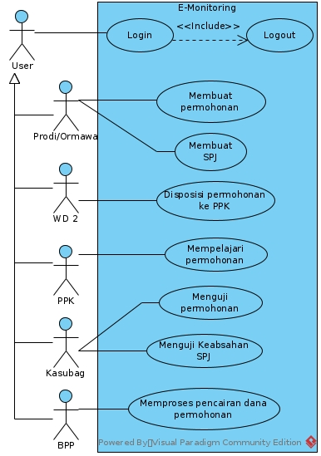

**Gambar 3.5** **:** *Use Case Realization*

**ITERASI *ELBORATION* E1**

Pada iterasi E1 ini diharapkan artefak ini telah selesai dengan dilakukan penambahan proses pengajuan permohonan dan SPJ serta penambahan role Admin untuk mengelola data *user*. *Use case Realization* pada iterasi ini dapat dilihat pada gambar 4.5.

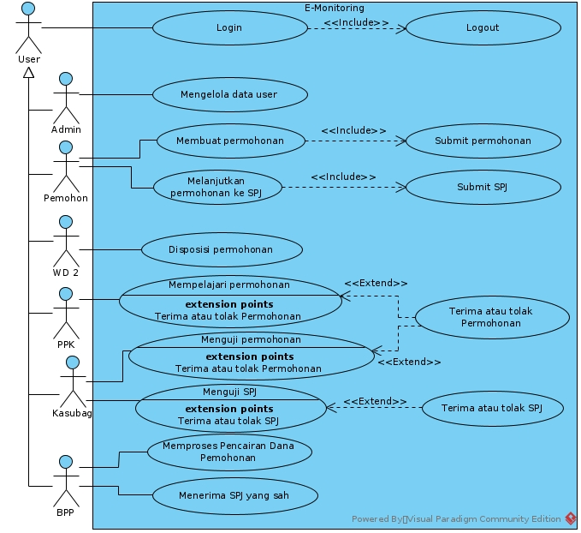

**Gambar 4.5 :** *Use case Realization* Final